Ruby学习

ruby是一个 mvc开发框架，是不同于Django的那种mvt框架

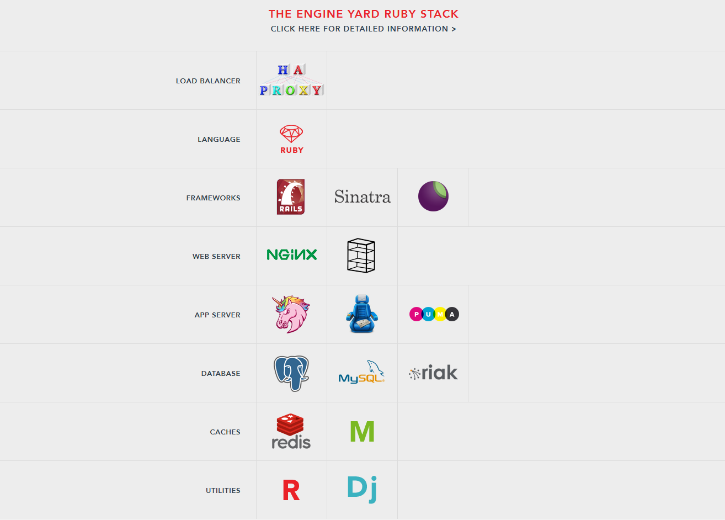

安装ruby

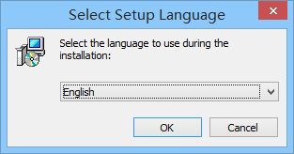
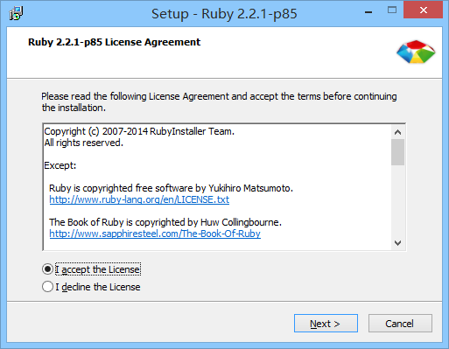
将ruby添加到path目录中
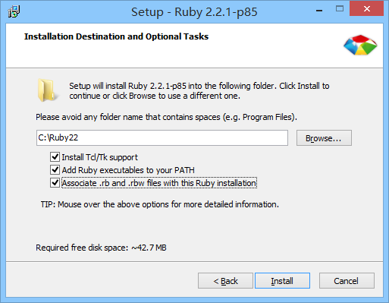

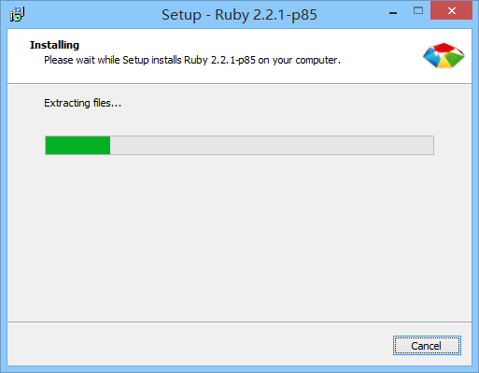
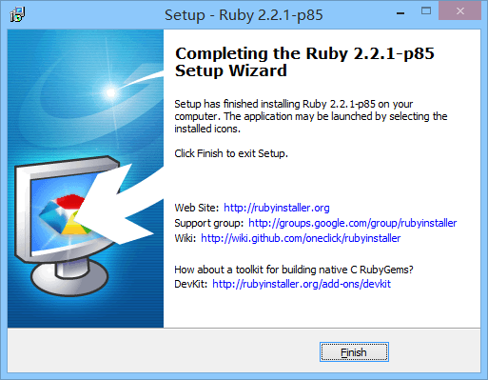

测试安装
在命令行中输入
ruby -v

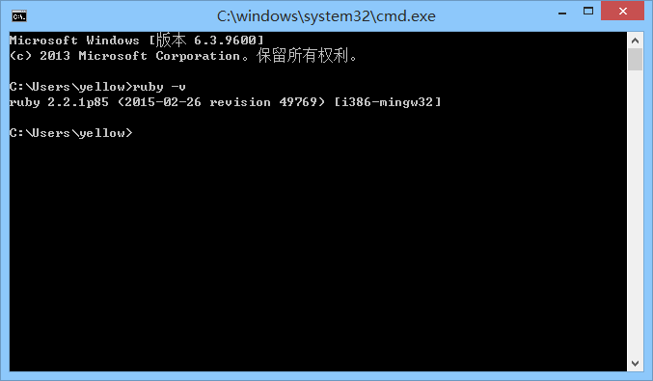

运行
xxx是执行语言
ruby -e ‘ xxx’

print ‘xx’ 是打印 不带换行
puts ‘xx’ 是直接打印换行 （println）
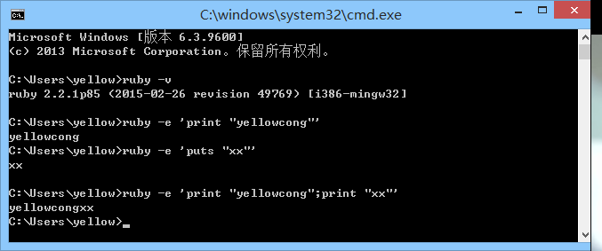

通过文件运行
由于这种通过引号的方式，比较的麻烦，所以我们可以通过文件的方法运行

我们创建的ruby的运行文件
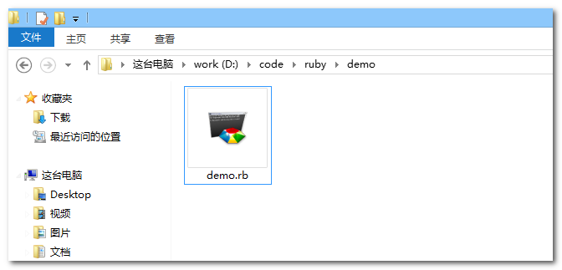

切换到我们的目录，然后通过文件名称运行

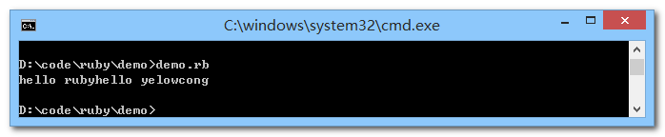

RubyGems
包管理工具,
对于java是通过 maven来控制版本管理
对于python是通过pip来控制版本管理

gem environment
通过这个查看gem的运行环境

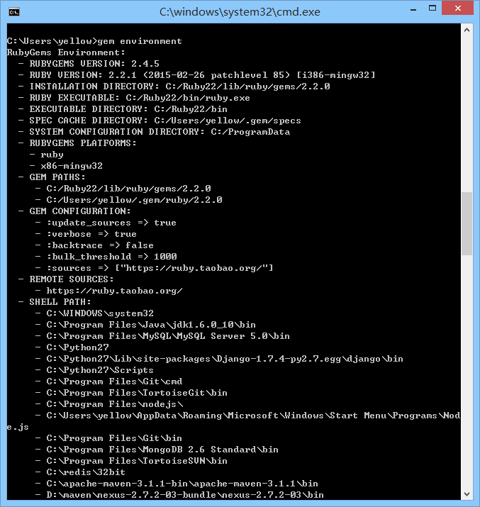

查看Gems版本
gem -v

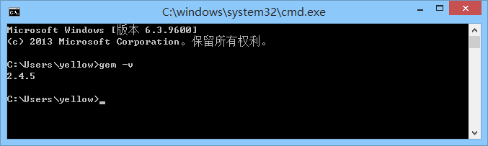

gem安装依赖
安装rails依赖
gem install rails 3.2.3

gem删除依赖

gem更新依赖
通过运行下面命令，将所有的ruby系统依赖组建更新
gem update --system

gem获取依赖列表
通过运行gem list命令来查看所有已经安装好的软件
gem list

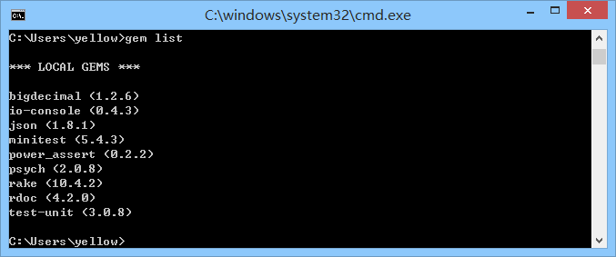

get库
Gem的管理类库，这种类库
类似于java的maven工厂
django的pip工厂
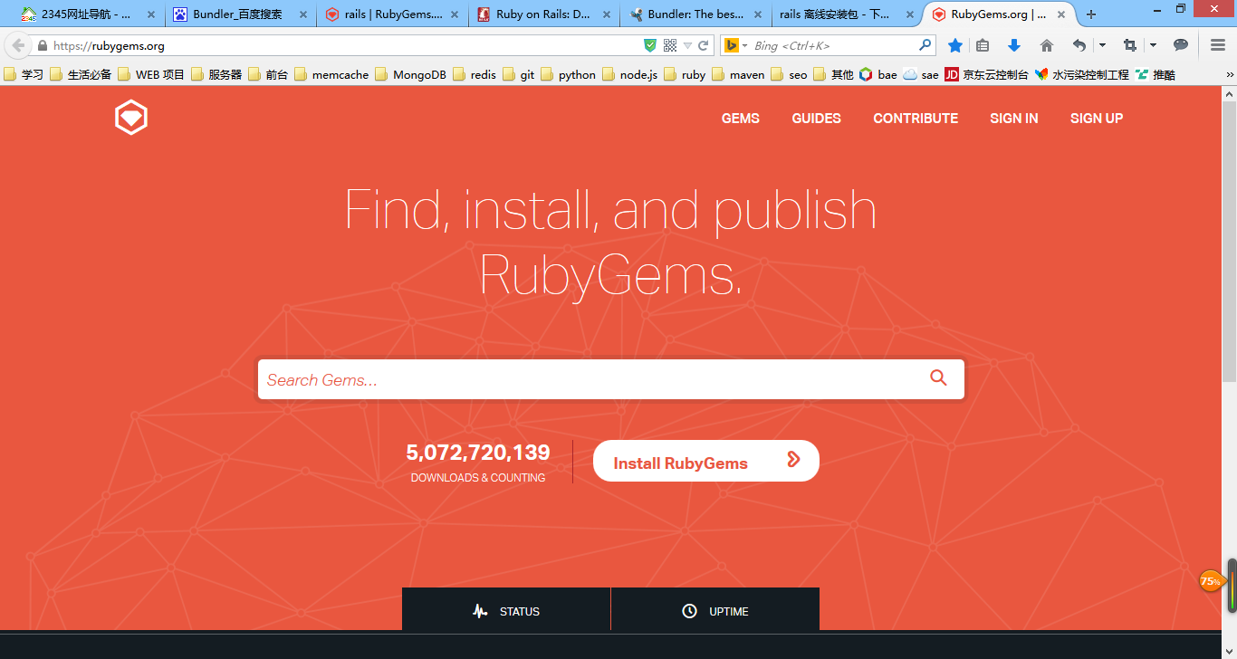

IED工具安装
通过IDE工具创建Ruby项目

ruby Default项目

我们选择的是 Default Project
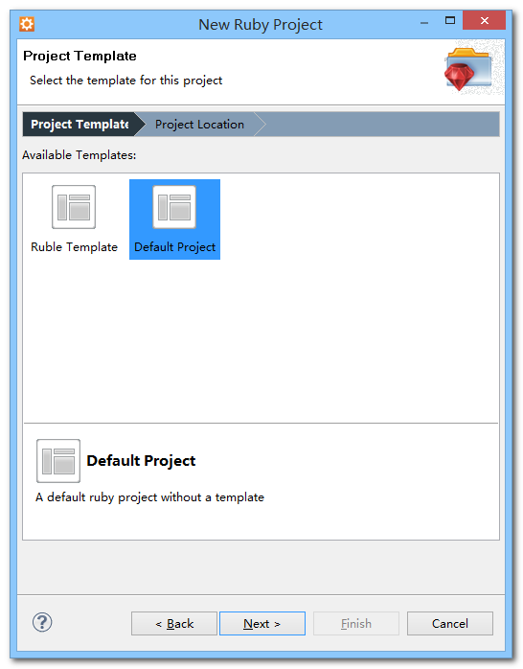

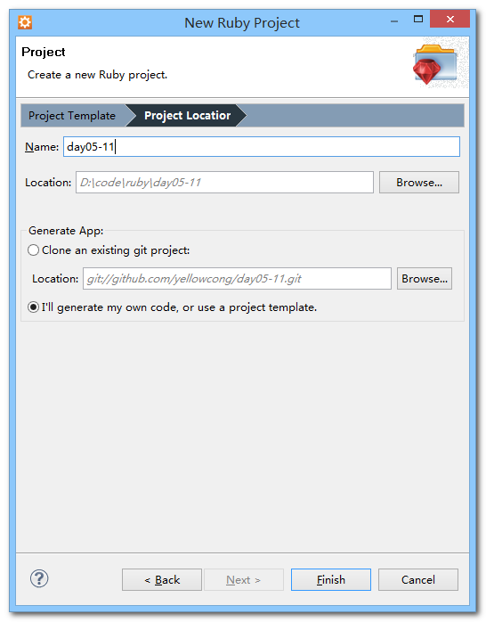

Ruby Template项目
这个是ror项目

这个就是 选择了模板的操作 ruby的web项目
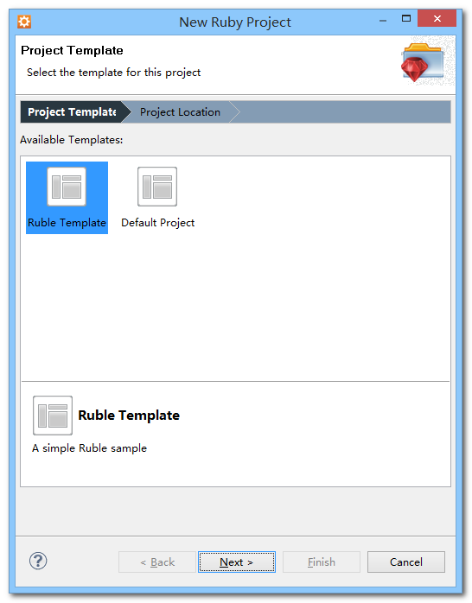

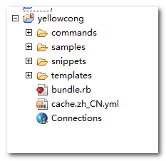

测试IDE工具
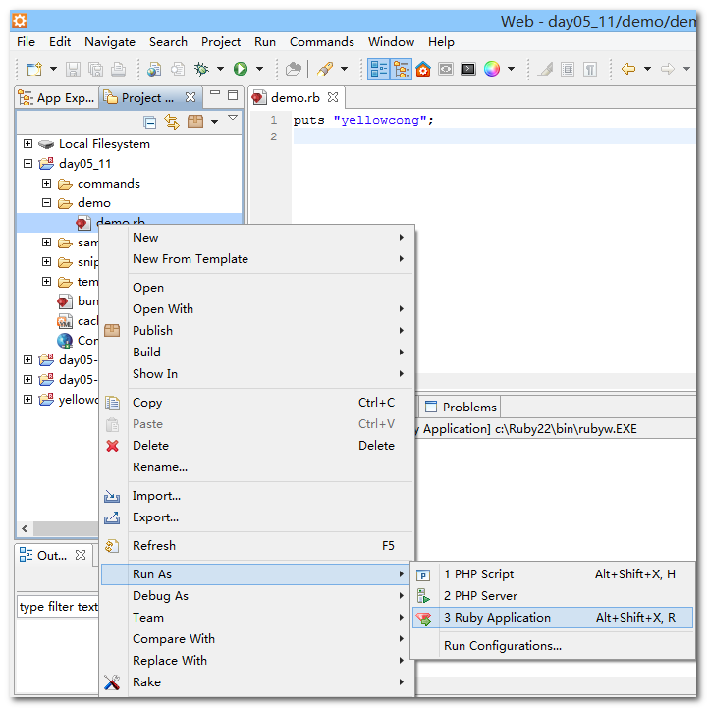
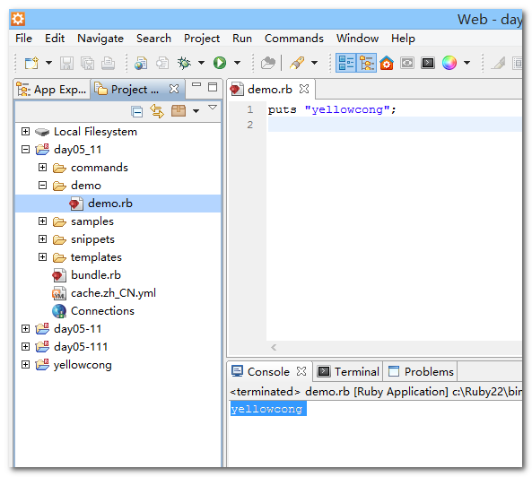

rails项目
ror项目这个有问题
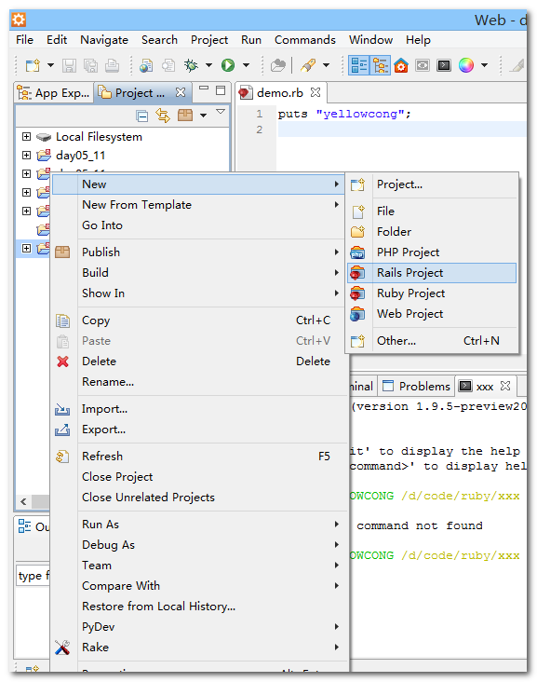

创建后项目没有数据，照成原因是 命令没有找到，我们需要安装了rails然后再创建
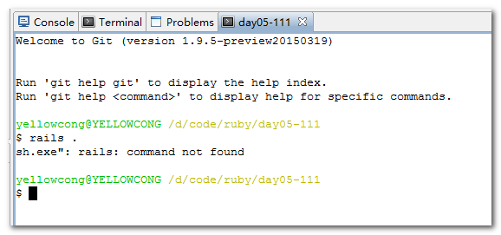

安装rails

管网
http://rubyonrails.org/download/ 管网

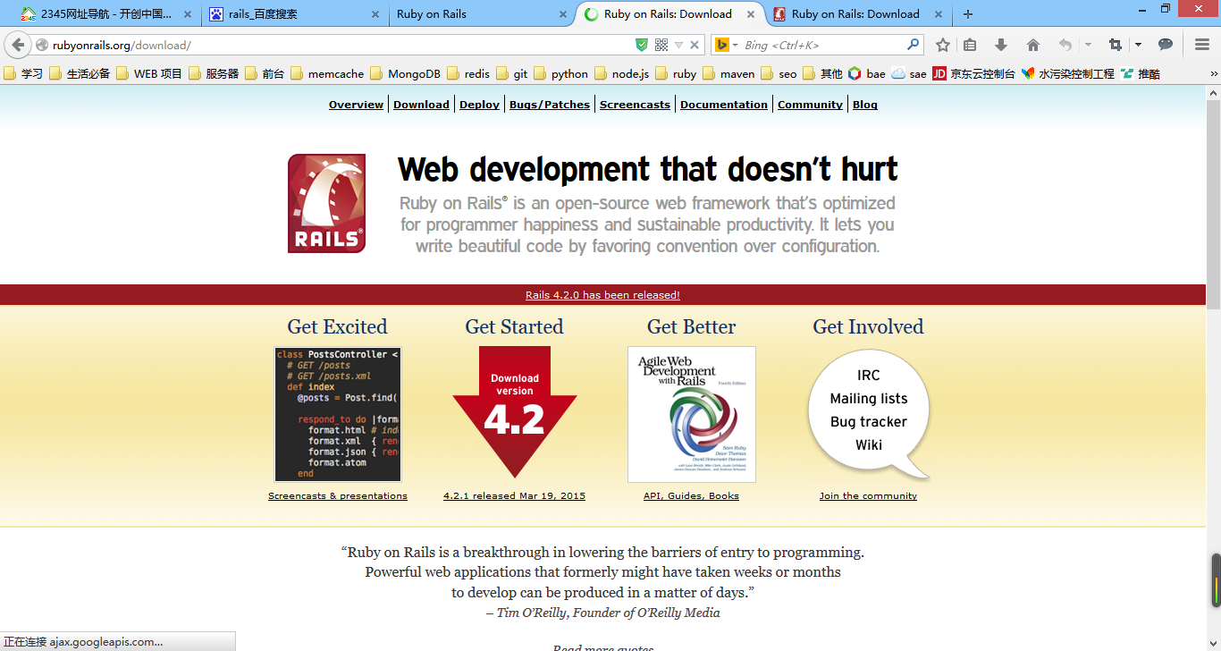

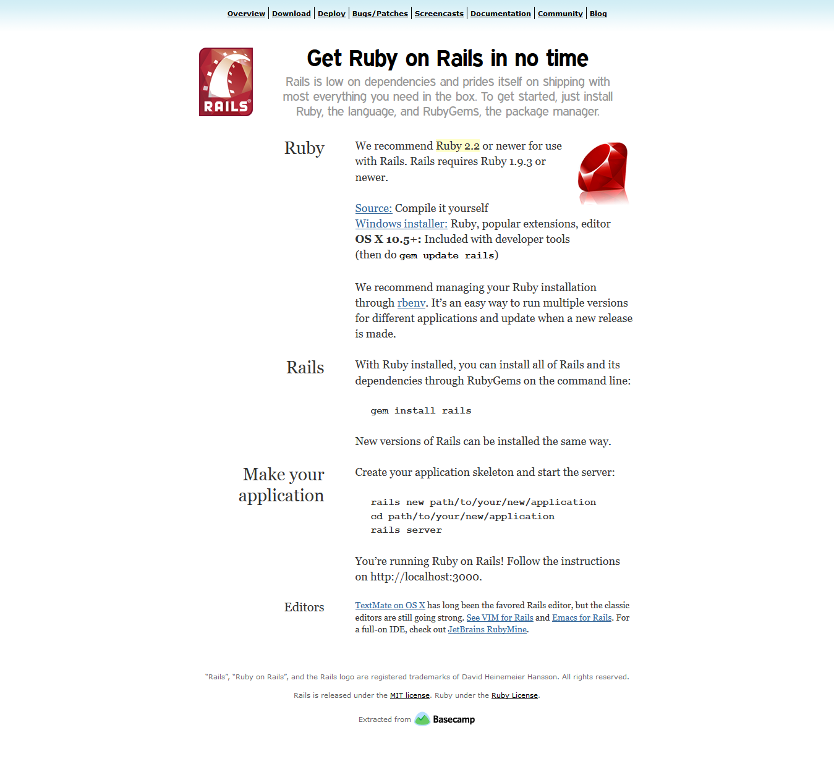

安装环境要求
ruby 2.2.1p85 (2015-02-26 revision 49769) [i386-mingw32]

We recommend Ruby 2.2 or newer for use with Rails. Rails requires Ruby 1.9.3 or newer.
建议使用2.2以上的版本和rails连用，rails依赖的是1.9.3版本或者更新

安装railis命令

gem install rails
通过这个方法就可以安装rails的最新版本

连接不上
通过命令安装失败，说SSL连接不上那个网站，这个导致 rubygems.org 存放在 Amazon S3 上面的资源文件间歇性连接失败
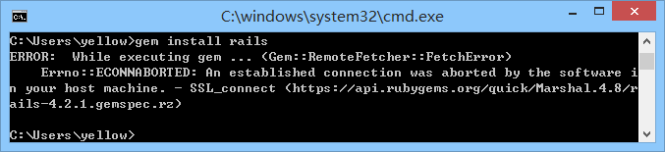

设定国内镜像
如果需要配置代理服务器来连接网络，则 需要加上参数 -p 代理服务器信息
如 gem sources -a http://ruby.taobao.org/ -p http://10.63.1.1:8080/

gem sources --remove http://rubygems.org/ 删掉默认的rubyGem镜像
gem sources -a http://ruby.taobao.org/ 添加新的RubyGem镜像
gem sources -l

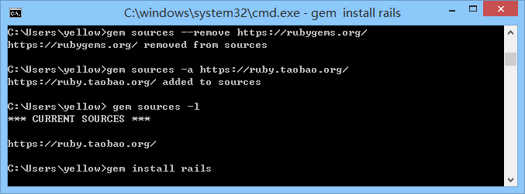

由于本身安装不了，所以我们可以通过迅雷下载 他也不行。。

国内镜像源
天朝网络真的访问不了所以只能通过国内镜像啦
http://ruby.taobao.org/

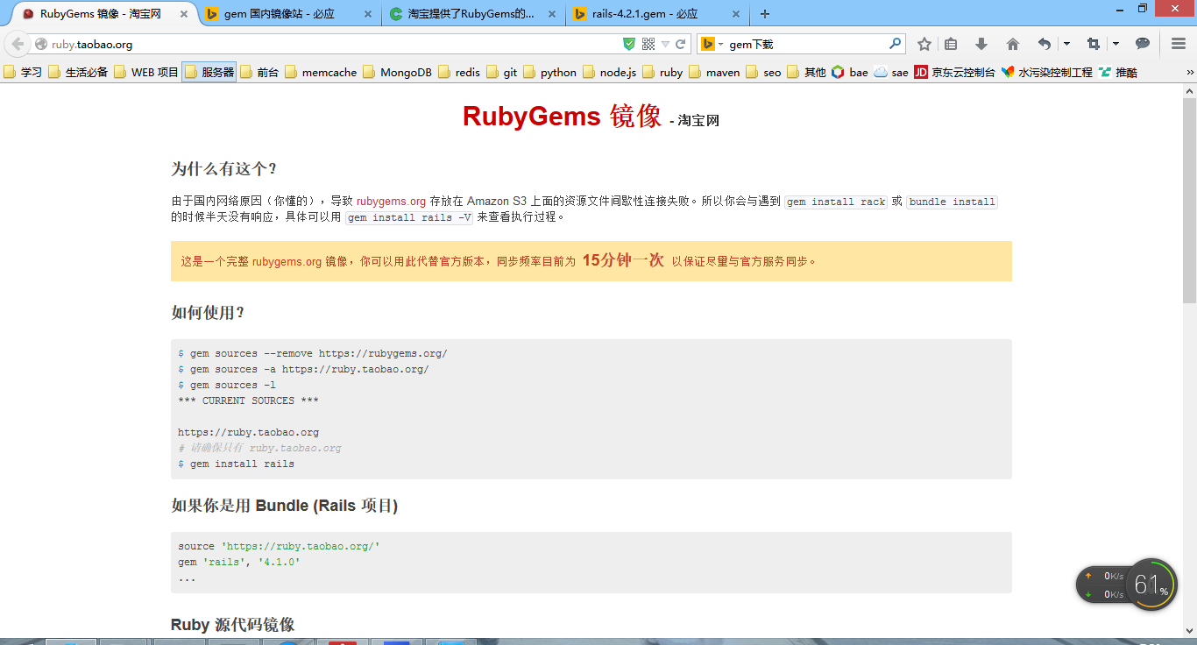

安装rails
等了4-5分钟，然后就开始安装了

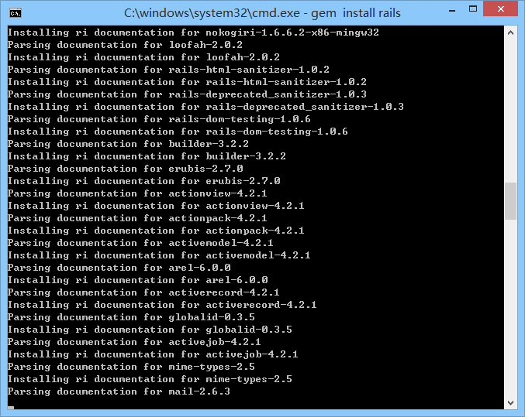

安装玩这么大的一堆东西。。。fuck,安装的时候，还让我等出翔来了

Installing ri documentation for rails-4.2.1这个地方就不动了、、、

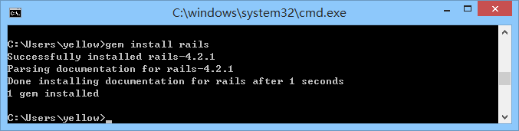

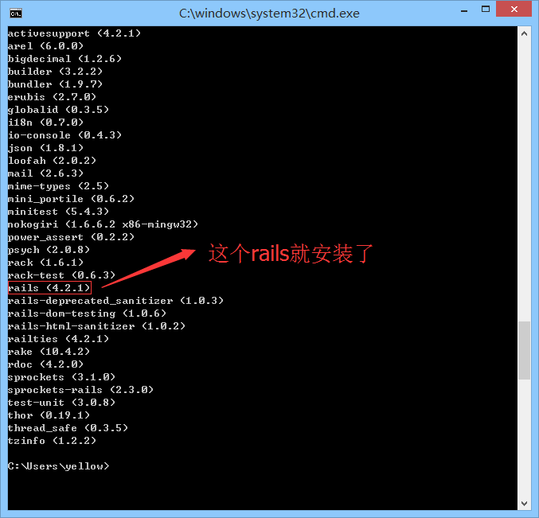

安装mysql
gem install mysql
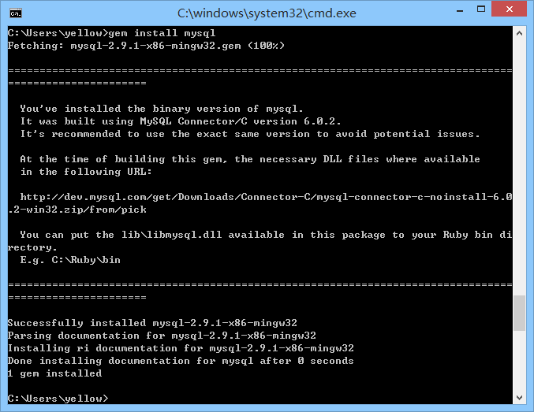

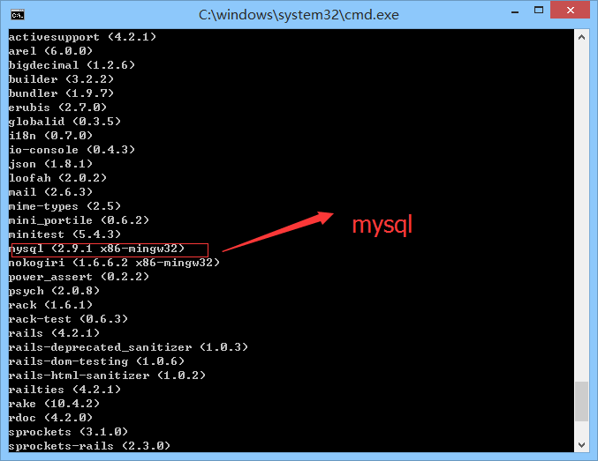

安装

下载离线安装
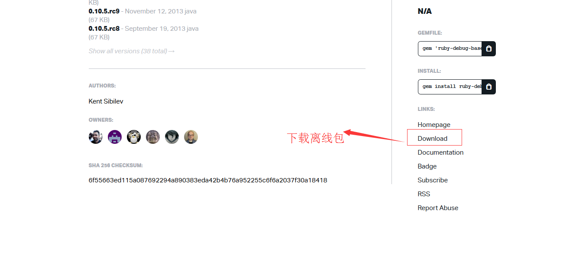
天朝下载不了，蛋疼ing

安装debug
ruby-debug-base 这个是用于测试用的
这个包依赖另外的一个包
linecache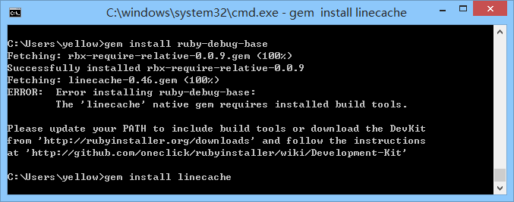

fastthread

rake

sqlite3 这事数据库的依赖包

